Plan de pruebas de software

Spring Jstl proyecto emprender
Fecha: [1/04/2021]

Tabla de contenido

Historial de Versiones 4
Información del Proyecto 4
Aprobaciones 4
Resumen Ejecutivo 5
Alcance de las Pruebas 5
Elementos de Pruebas 5
Nuevas Funcionalidades a Probar 6
Pruebas de Regresión 6
Funcionalidades a No Probar 7
Enfoque de Pruebas (Estrategia) 7
Criterios de Aceptación o Rechazo 8
Criterios de Aceptación o Rechazo 8
Criterios de Suspensión 8
Criterios de Reanudación 9
Entregables 9
Recursos 10
Requerimientos de Entornos – Hardware 10
Requerimientos de Entornos – Software 10
Herramientas de Pruebas Requeridas 11
Personal 11
Entrenamiento 12
Planificación y Organización 12
Procedimientos para las Pruebas 13
Matriz de Responsabilidades 14
Cronograma 15
Premisas 16
Dependencias y Riesgos 16
Referencias 16
Glosario 17

Historial de versiones
Fecha | Versión | Autor | Organización | Descripción
1/04/2021 | 1.0 | Filleral Mahecha | SENA CBA | Proyecto emprender versión 1

Información del proyecto
Empresa / Organización | SENA CBA
Proyecto | Emprender
Fecha de preparación | 1/02/2021
Cliente | Al que acude
Patrocinador principal | Filleral Mahecha
Gerente / Líder de proyecto | Filleral Mahecha
Gerente / Líder de pruebas de software | Filleral mahecha

Aprobaciones
Nombre y Apellido | Cargo | Departamento u organización | Fecha | Firma
Filleral Mahecha | Programador | Sede Mosquera SENA CBA | 1/04/2021

Resumen ejecutivo
Este documento, tiene como finalidad entregar las pautas y definir la estrategia que se seguirá para llevar a cabo la certificación del software Spring Jstl proyecto emprender. El objetivo general del plan es establecer la cronología y condiciones para la aplicación de las pruebas de manera de obtener, un sistema que pueda ser completado con una recepción total de los interesados y entrar en operación con la totalidad de las funcionalidades requeridas para su funcionamiento.

Mediante los siguientes cuadros se describen los requerimientos de pruebas del sistema Spring Jstl proyecto emprender, incluidos y excluidos en la presente certificación del sistema Spring Jstl proyecto emprender, dicha información puede ser consultada desde el Blog del proyecto: https://github.com/filleral/Actividad_entregar.git

Módulos del Sistema Sencillito a  ser probados: | Módulos:  - Proyectos  - Revisión  - Aprobación
Objetivos de las pruebas | En estos Módulos se realizarán pruebas para validar:  - La visualización de los datos, ingresados o modificados.  - La operación de los servicios, confeccionados para dar respuesta a los productos del sistema Spring Jstl proyecto emprender.  - La respuesta y realización de las transacciones de cada módulo. Que los estados de las actividades y documentos generados en el sistema se reflejen de acuerdo a la secuencia lógica requerida por el usuario.  - La secuencia lógica de las funcionalidades y transacciones.
Detalle del orden de ejecución de los módulos | Los módulos se deben ejecutar en forma independiente, pero consecutivos en el orden siguiente:  - Proyecto  - Revisión  - Aprobación
Responsabilidad de la Prueba | Las pruebas son responsabilidad del Testing Operacional del equipo de proyecto (Jmeter, Junit), quien en conjunto con el usuario deben seleccionar las pruebas que aseguren la efectividad del sistema

Alcance de las pruebas

Elementos de pruebas
Competentes que se van a probar
- Spring Jstl proyecto emprender
- Modelos
- Dao
- Base de datos
Los programas a usar son: Junit y Jmeter, los cuales mostraron los resultados de las pruebas estables y correctas según su funcionalidad:
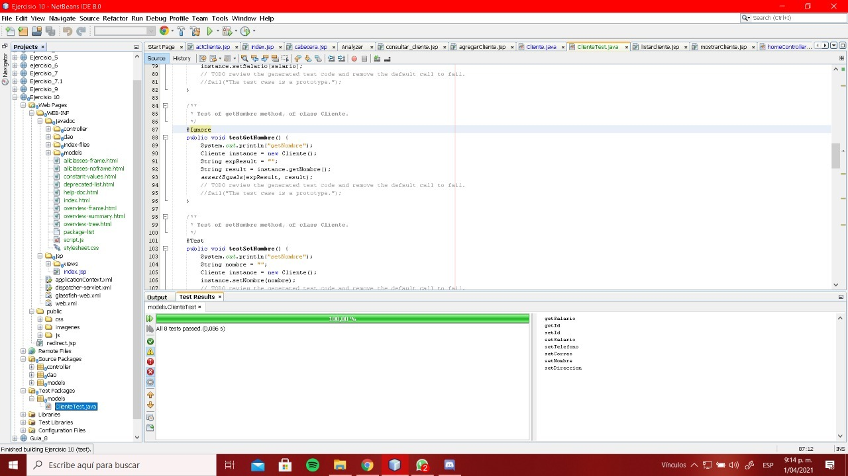

Nuevas funcionalidades a probar
En un punto de vista técnico todas las funcionalidades y características de proyecto emprender son:
- Logueo: una forma de que el usuario pueda acceder a nuestros servicios
- Registro: una forma en el que el usuario podrá registrarse a nuestros servicios
- Nuestros servicios: categorías y especificaciones que el usuario va a ver y va a desarrollar.

Pruebas de regresión
Los escenarios basados en regresión funcional tienen el objetivo de establecer en términos de Trazabilidad, la evaluación de la relación de los requerimientos funcionales con los componentes en la arquitectura del software. Este enfoque es muy costoso, en la actualidad pocos trabajos lo automatizan. En la presente propuesta se automatiza la generación de casos de prueba mediante la combinación de la matriz de trazabilidad de pruebas y el uso de los patrones de diseño para generar casos de pruebas de una forma dinámica, eficiente y confiable.

Los sistemas de software están expuestos a cambios importantes durante su desarrollo, mantenimiento y evolución. Estas situaciones afectan la funcionalidad del sistema y la calidad que debe poseer en un ámbito productivo. El problema central de tener cambios de funcionalidad es que impactan de forma directa en la arquitectura del software y en su diseño. En el planteamiento del propósito del desarrollo de un sistema de software, se establecen los requerimientos funcionales y no funcionales. En relación de los requerimientos funcionales es que se diseñan la arquitectura y los componentes del sistema de software. Cuando un sistema está en mantenimiento e incluso en evolución, tener clara la relación de los requerimientos con el diseño del sistema es central, porque es la base para extender o actualizar las funciones del sistema. Sin embargo, es hasta la fase de pruebas cuando se evalúa la funcionalidad de un sistema.

Funcionalidades a no probar
- Saturar Jmeter con datos innecesarios y dañar el software.

Enfoque de pruebas (estrategia)
Se requiere certificar por parte del equipo de desarrollo y por parte del usuario al producto Spring Jstl proyecto emprender, nuevo Sistema de gestión de datos en dos etapas, que administre y gestione los talleres de datos del SENA. Por ende, se debe verificar:
- 1ra. Etapa: Que las funcionalidades de los módulos de Proyectos y de Revisión son operativas.
- 2da. Etapa: Que las funcionalidades integradas de los módulos de Proyectos, Revisión y Aprobación son operativas.
- Conjuntamente los subobjetivos para los tres módulos se resumen de la siguiente forma:
- El ingreso y la postulación de las propuestas técnicas y sus profesores asociados.
- La creación, modificación y eliminación de documentos asociados al proyecto de gestión de datos de cada grupo de alumnos.
- La creación, modificación y eliminación de tareas (actividades) asociadas al proyecto de gestión de datos.
- La creación, modificación y eliminación de Resoluciones y Memorándums por parte del Consejo.
- La revisión y aprobación de los entregables de cada proyecto.
- La visualización, modificación y eliminación del calendario de evaluaciones y reuniones.
- Que los documentos y actividades se generen con su estado correspondiente en el sistema.
Será necesario indicar como objetivo realizar las pruebas de los módulos para la gestión y administración de los Talleres de los proyectos de gestión de datos del SENA. Esto se refiere a verificar y validar los resultados o salidas generados.
Un objetivo importante es la utilización de técnicas formales de prueba (Estáticas y Dinámicas).
Pruebas:
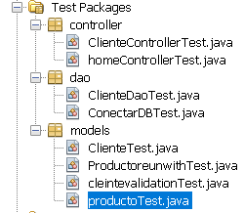
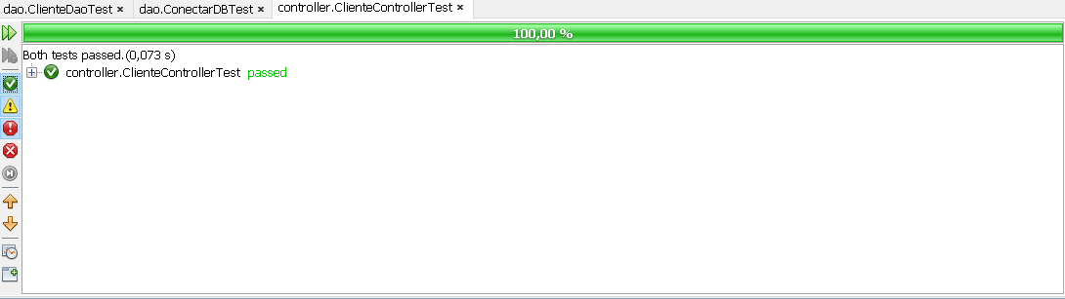

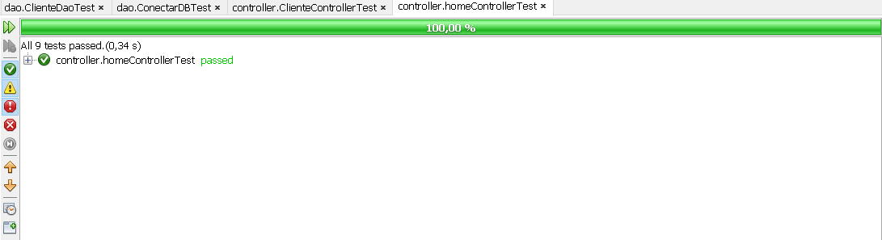
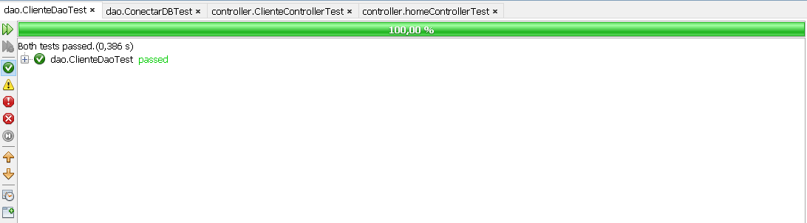

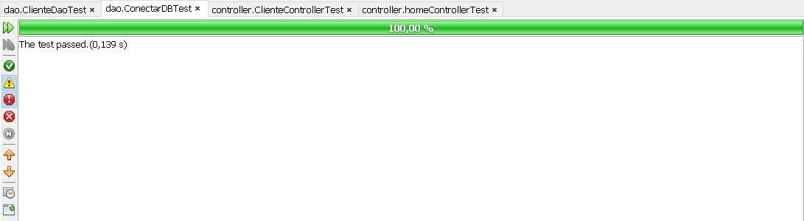

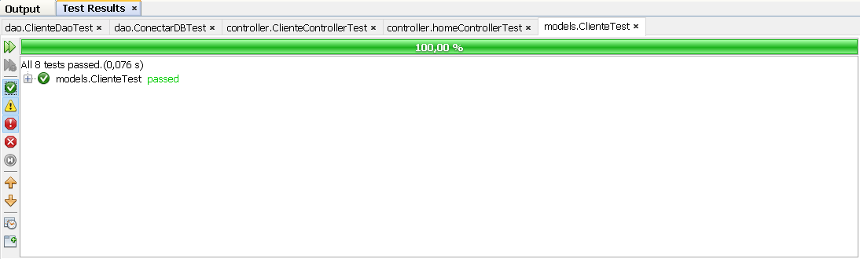

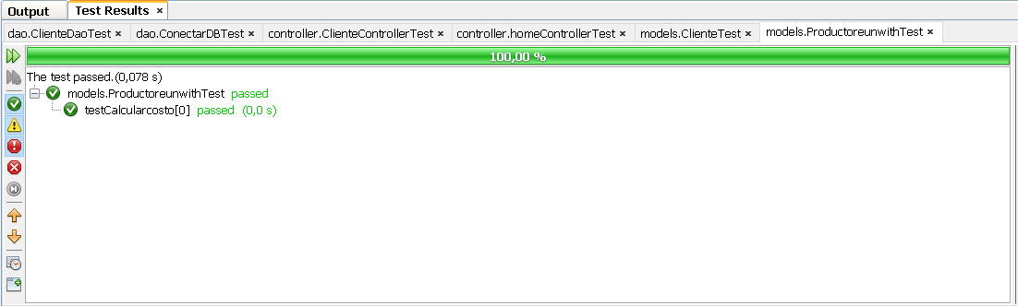

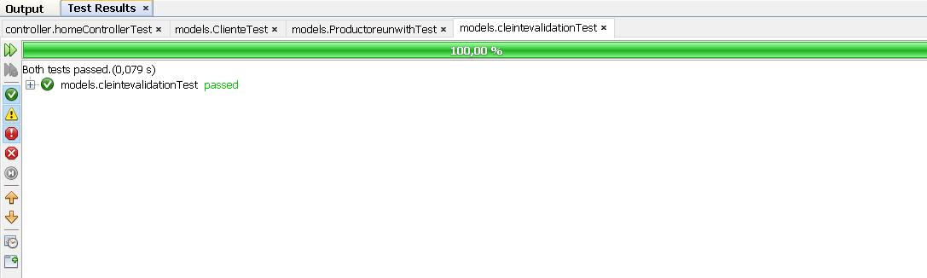

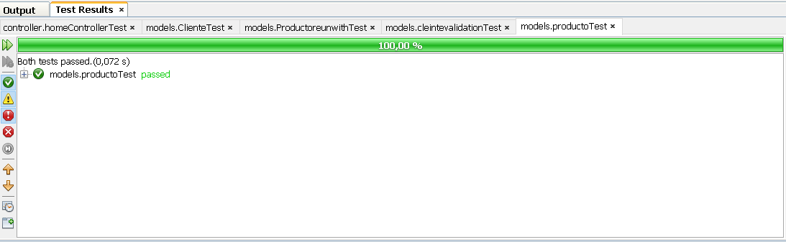

Se realiza una prueba de estrés con la herramienta jmeter a la pagina de Cuena3.io se realizan 100 peticiones de la cuales todas fueron exitosas.
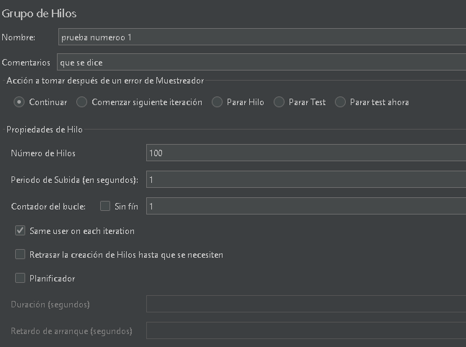
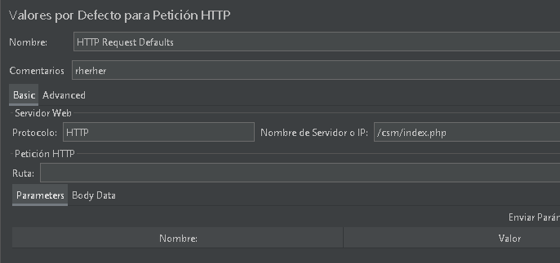

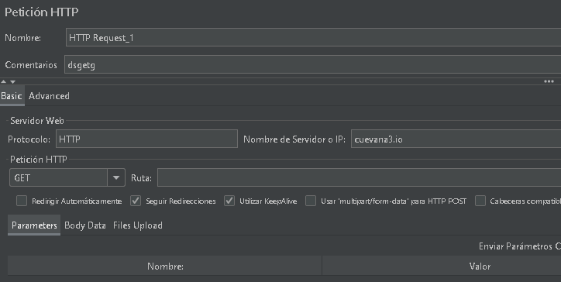
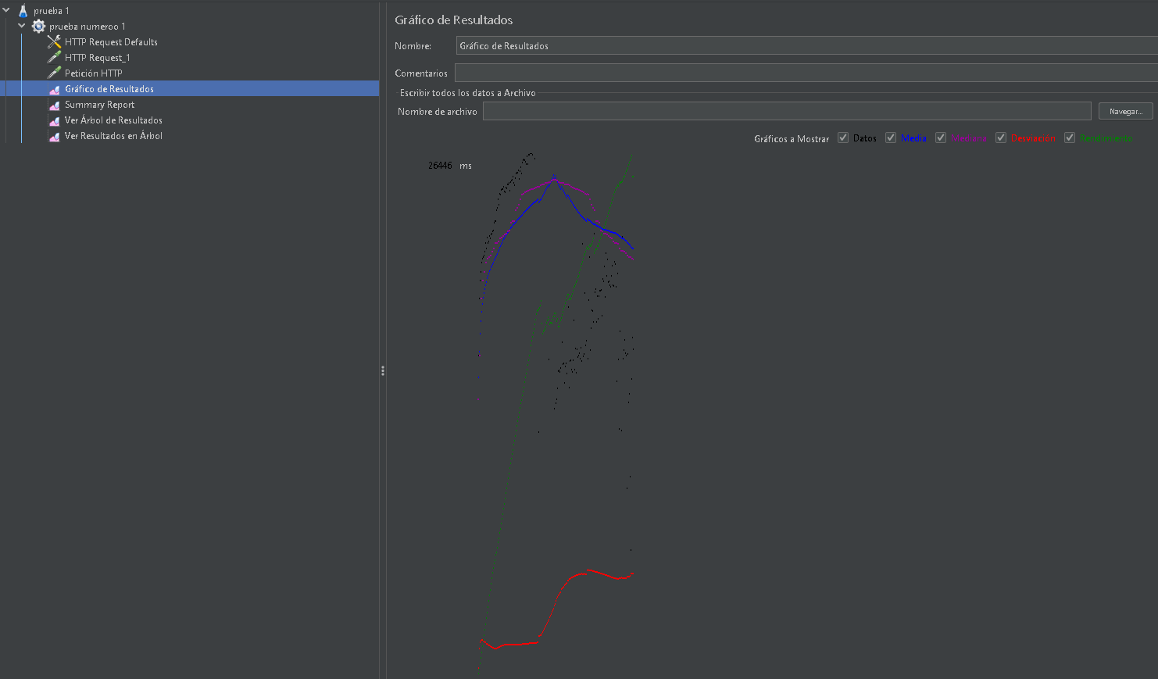

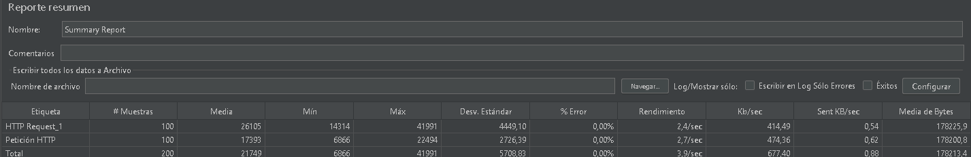

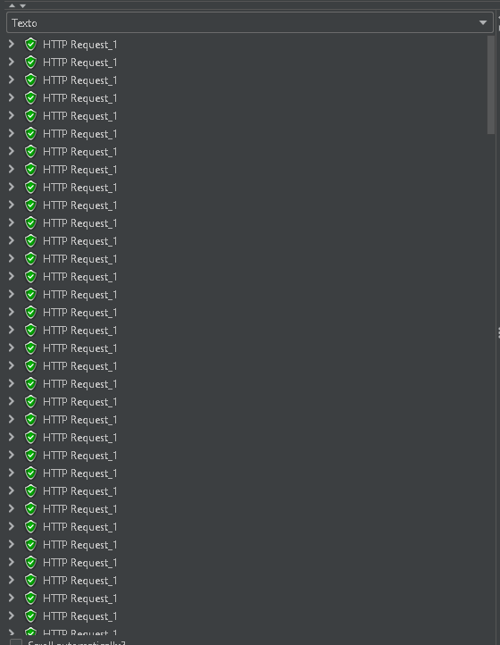

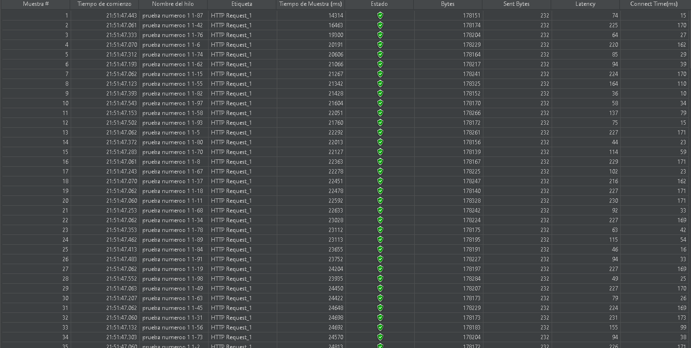

Prueba para el ingreso a territorium con usuario y contraseña usando script http jmeter se hizo autentificacion de 100 usuarios

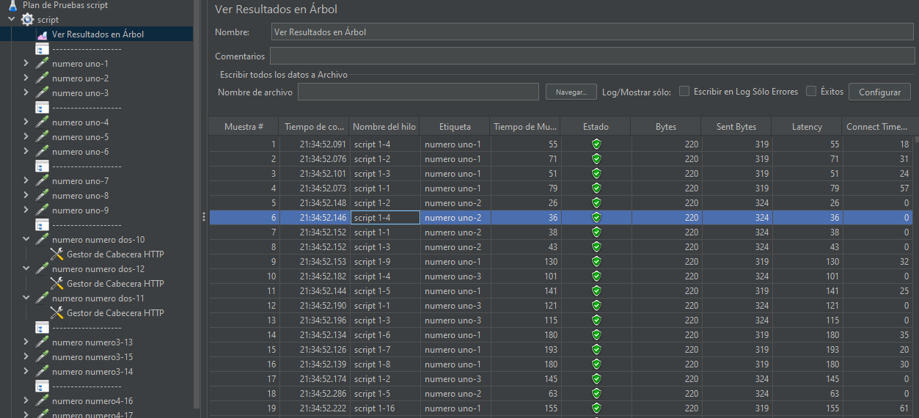

Criterios de aceptación o rechazo

Criterios de aceptación o rechazo
Errores Graves: información crítica presentada erróneamente, información mal registrada en la base de datos, caídas de programas, incumplimiento de objetivos en funciones principales, etc.
Errores Medios (comunes): errores en documentos impresos que se entregan a personas ajenas a la organización, errores en presentación de datos, incumplimiento de objetivos en funciones secundarias, caídas de programas auxiliares, etc.
Errores Leves: errores en presentación de datos secundarios, no adecuación a estándares, comportamientos correctos pero diferentes en situaciones similares, dificultades de operación, etc.

Criterios de suspensión
- información no valida en la base de datos
- fallos en las pruebas
- renovación de código
- corrección de errores

Criterios de reanudación
- Aceptación del plan de pruebas. Revisión y aceptación del documento que contiene los casos de pruebas para la certificación del proyecto.
- Aceptación de paquetes. Revisión y aceptación de los paquetes de desarrollo, y que este cumpla con las condiciones de aceptación. Aceptación de ambiente.
- Revisión y aceptación del ambiente de certificación, y que este cumpla con las condiciones de aceptación.

Entregables

En el siguiente link se estable el proyecto emprender, con la base de datos javadoc pruebas en Neatbens en Junit junto con las pruebas de Jmeter las cuales son registradas el día 5/04/2021 con proceso a mejorar siendo esta la primera versión de esta.

Recursos

Requerimientos de entornos – Hardware
Requerimientos mínimos de hardware computacional
- Procesador i3 2.0 – 3,0 GHZ 4 GB de RAM, 500 GB de espacio libre no necesita tarjeta gráfica, octava generación.
Requerimientos máximos de hardware computacional
- Procesador i5 2.4 – 3,4 GHZ 12 GB de RAM, 1 TB de espacio libre, tarjeta gráfica, octava generación.
Requerimientos de red:
- Conexión estable a internet de más de 5 megas
- Por el momento solo usa red de acceso
Base de datos:
- Prueba. SQL
- MySQL

Requerimientos de entornos – Software
- sistema operativo ya sea Linux, Mac o Windows
- instalación de XAMPP y MySQL (base de datos)

Herramientas de pruebas requeridas
Como primer paso instalar el programa NetBeans 8.0 con su java actualizado mas el jdk 8.1 después instalar XAMPP para tener la base de datos para el proyecto, Jmeter para las pruebas, librerías de Junit y hamcrest incluidas y por último GitHub con su respectiva cuenta y repositorio creado y listo para usarse

Personal
Filleral Yefreyner Mahecha Cantor - responsable

Entrenamiento
Saber manejar herramientas como la programación basados en Java, HTML, CSS y saber computación en software básica, Curso en ADSI.

Planificación y organización

Procedimientos para las pruebas
- Instalar cada uno de los conjuntos y aplicaciones a utilizar en el proyecto y en las pruebas
- Saber, conocer y experimentar con cada una de estas y su oso en las pruebas
- Desarrollar el proyecto
- Adicionarle las pruebas
- Establecer que las pruebas sean correctas y proporcionar una matriz de errores de 0%
- Mostrar proyecto a usuarios

Matriz de responsabilidades
Responsable: | Filleral Yefreyner Mahecha Cantor
Aprobador: | Osar Iván Benavidez Campos
Consultado: | Filleral Yefreyner Mahecha Cantor

Cronograma

- Instalación de programas actuales y futuras
- Pruebas de cada uno de los sistemas a probar en el software
- Solucionar errores de testeo
- Pruebas automatizadas del proyecto

Premisas
El proyecto emprender tiene como finalidad la gestión de datos de usuarios del Sena de los que se retiran entran o desertaron, su disponibilidad de tiempo par hacerlo es un tiempo limitado de 6 meses en los cuales se desarrollaran practicas pruebas y demás recursos unitarios para que el proyecto emprender funcione a su totalidad, cada uso de las herramientas a usar está basadas para el proyecto con un único fin educativo y adecuado para todos,

Dependencias y Riesgos
- Falta de recursos y baja competencia en pruebas
- Falta de los recursos necesarios para ejecutar las pruebas según el plan
- Tiempo reducido asignado a la fase de pruebas
- Cambios frecuentes en la definición de los objetivos y alcance del plan de pruebas
- Falta de coordinación entre los equipos de desarrollo y testing
- Falta de experiencia con nuevas tecnologías, herramientas, lenguajes de programación

Referencias
- https://jmpovedar.files.wordpress.com/2014/03/ejemplo-plan-de-pruebas.pdf
- https://github.com/filleral/Actividad_entregar.git
- https://www.researchgate.net/publication/291447784_Pruebas_de_Regresion_Funcional_Mediante_el_Uso_de_Patrones_de_Diseno

Glosario
- Testing: Los probadores de software (también conocidos como testers, su denominación en inglés) planifican y llevan a cabo pruebas de software de los ordenadores para comprobar si funcionan correctamente. Identifican el riesgo de sufrir errores de un software, detectan errores y los comunican.
- Módulos: Se conoce como módulo (del latín modules) a una estructura o bloque de piezas que, en una construcción, se ubican en cantidad a fin de hacerla más sencilla, regular y económica. Es que, a nivel general, se conoce como módulo a la dimensión que convencionalmente se toma como unidad de medida

